**教 学 工 作 简 报**

2015-2016学年 第31期（总第218期）

河南省工业学校教务处督导办 2015年12月23日

**基础部成功组织英语公开课**

为推动我校英语教学水平不断提高，12月8日上午第一节课，基础部在教学楼211教室组织了一次英语公开课，李娜老师主讲。

本次授课班级为分层教学A班学生，属于本学期参与分层教学课改班级（15城轨2、15城轨3、15城轨4、15城轨5）中两次水平测试中英语成绩最好的学生，这在本次课上有着良好体现。

李娜老师讲授的内容是时间的表示方法。在教学过程中，李娜老师巧妙的方法——几条有关时间的英语谚语，引出珍惜时间的观念，以实物（钟表）、单独黑板演板、分组合作演板等几组引人入胜的活动引领学生积极参与课堂教学，以精彩的点评强化课堂教学效果，最后，用PPT展示阅读材料，《奥巴马的一天》，请学生根据材料回答相关问题，启发学生思考，只有珍惜时间才能获得成功，和开头英语时间谚语的导入相呼应结束本次内容，顺利完成本次教学任务。

本次课安排紧凑，学生课堂活动积极，气氛活跃，课堂活动安排提供有益思考，值得进一步完善推广，而A班学生则表现出了整体向上的面貌，为进一步推进分层教学提高了信心。

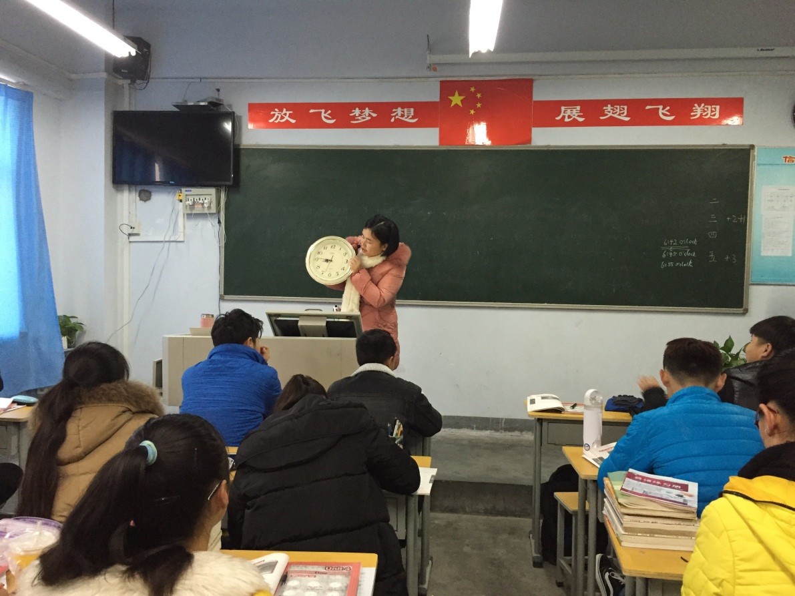

（实物 互动）

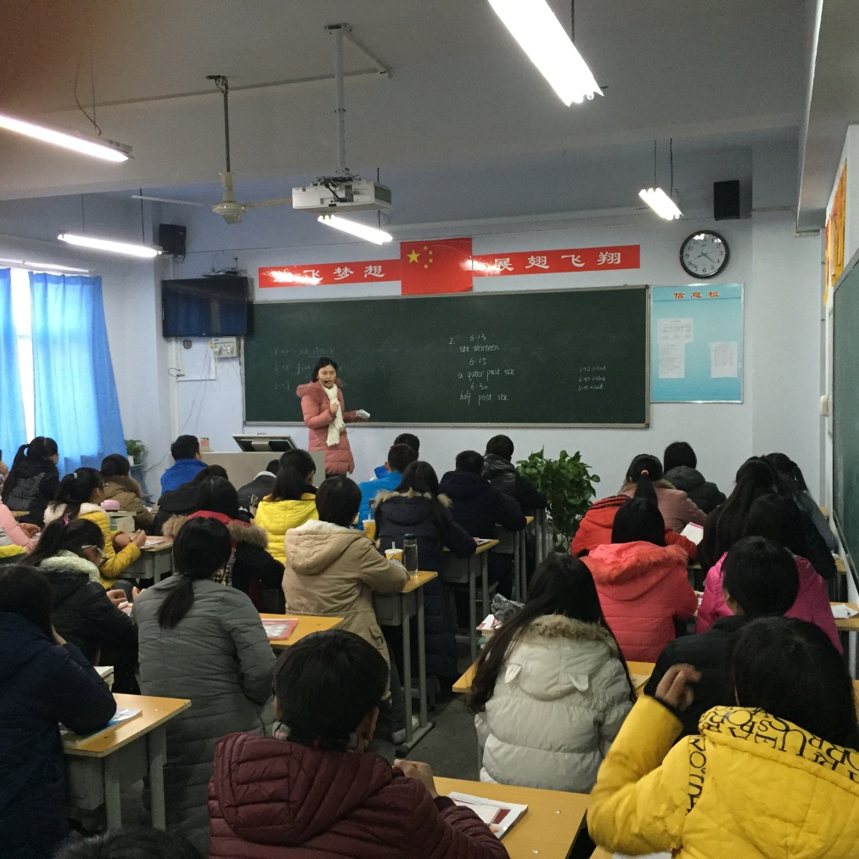

（你说我写）

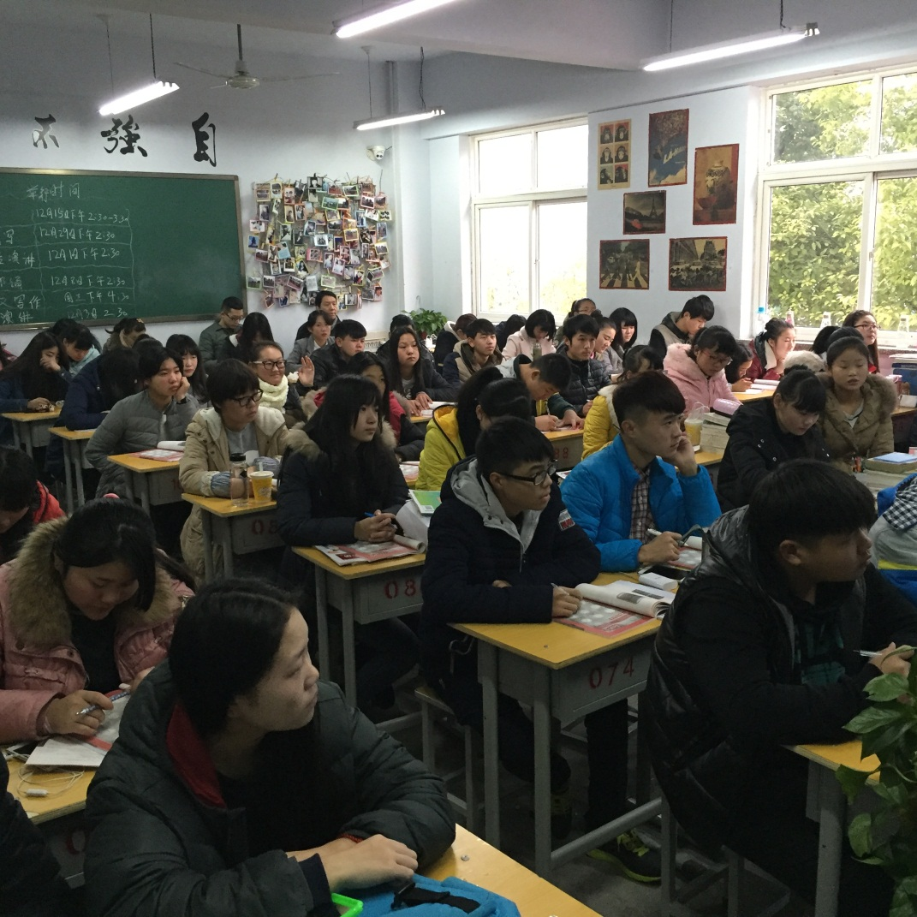

（课堂全景）

基础部供稿

2015年12月23日